在线考试系统

功能架构图1.0
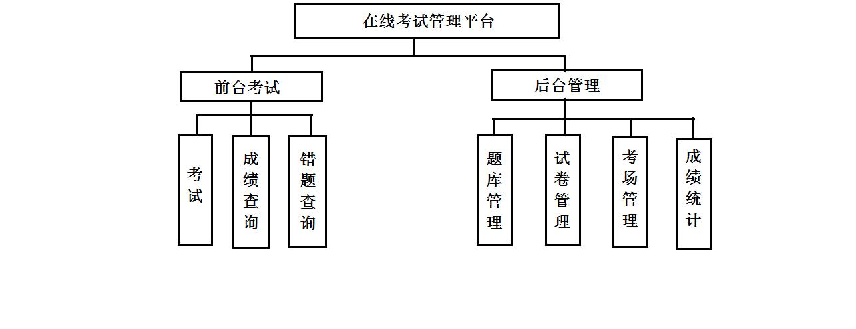

功能架构图1.1
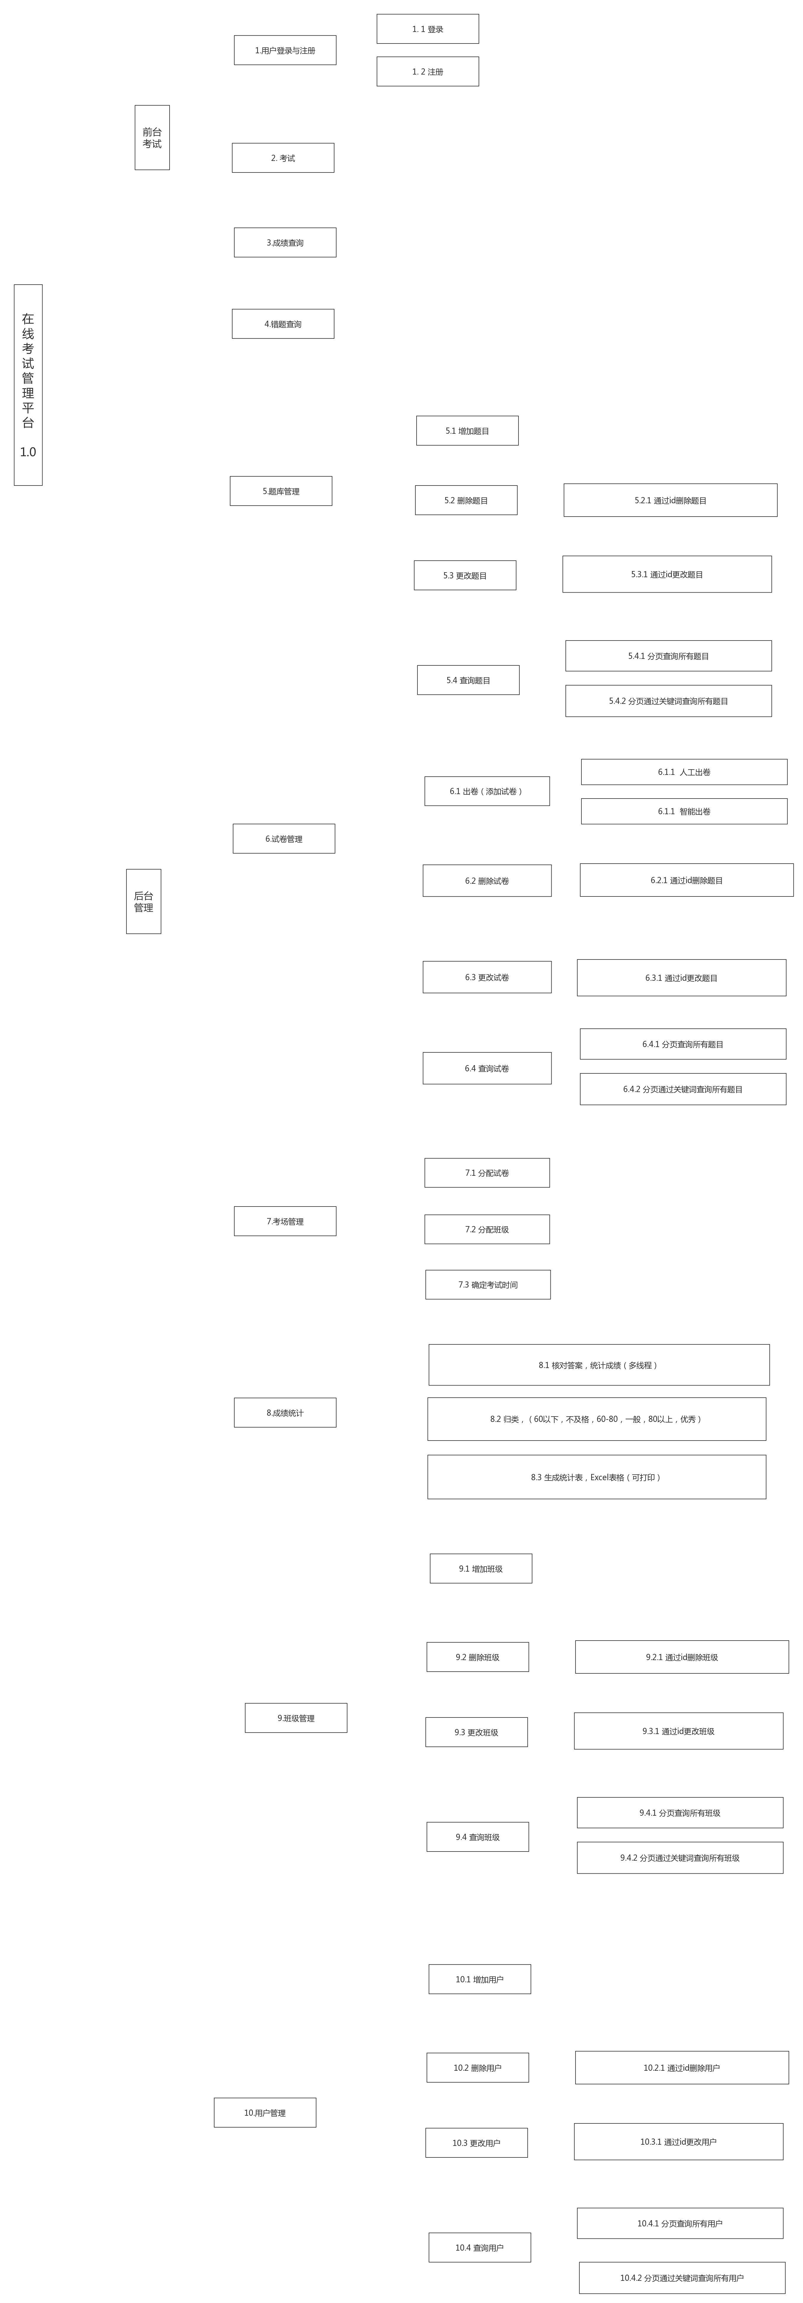

用例图

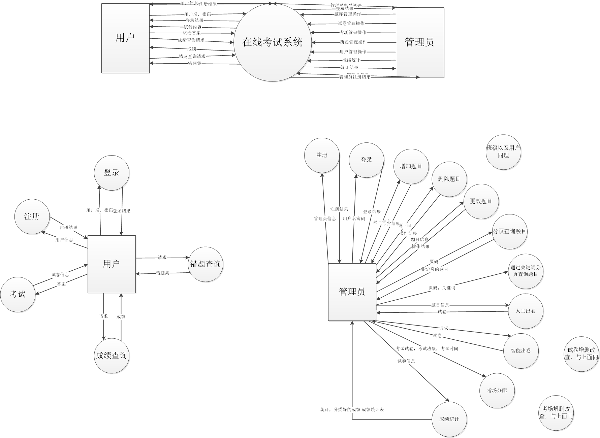

Controller层（接口）
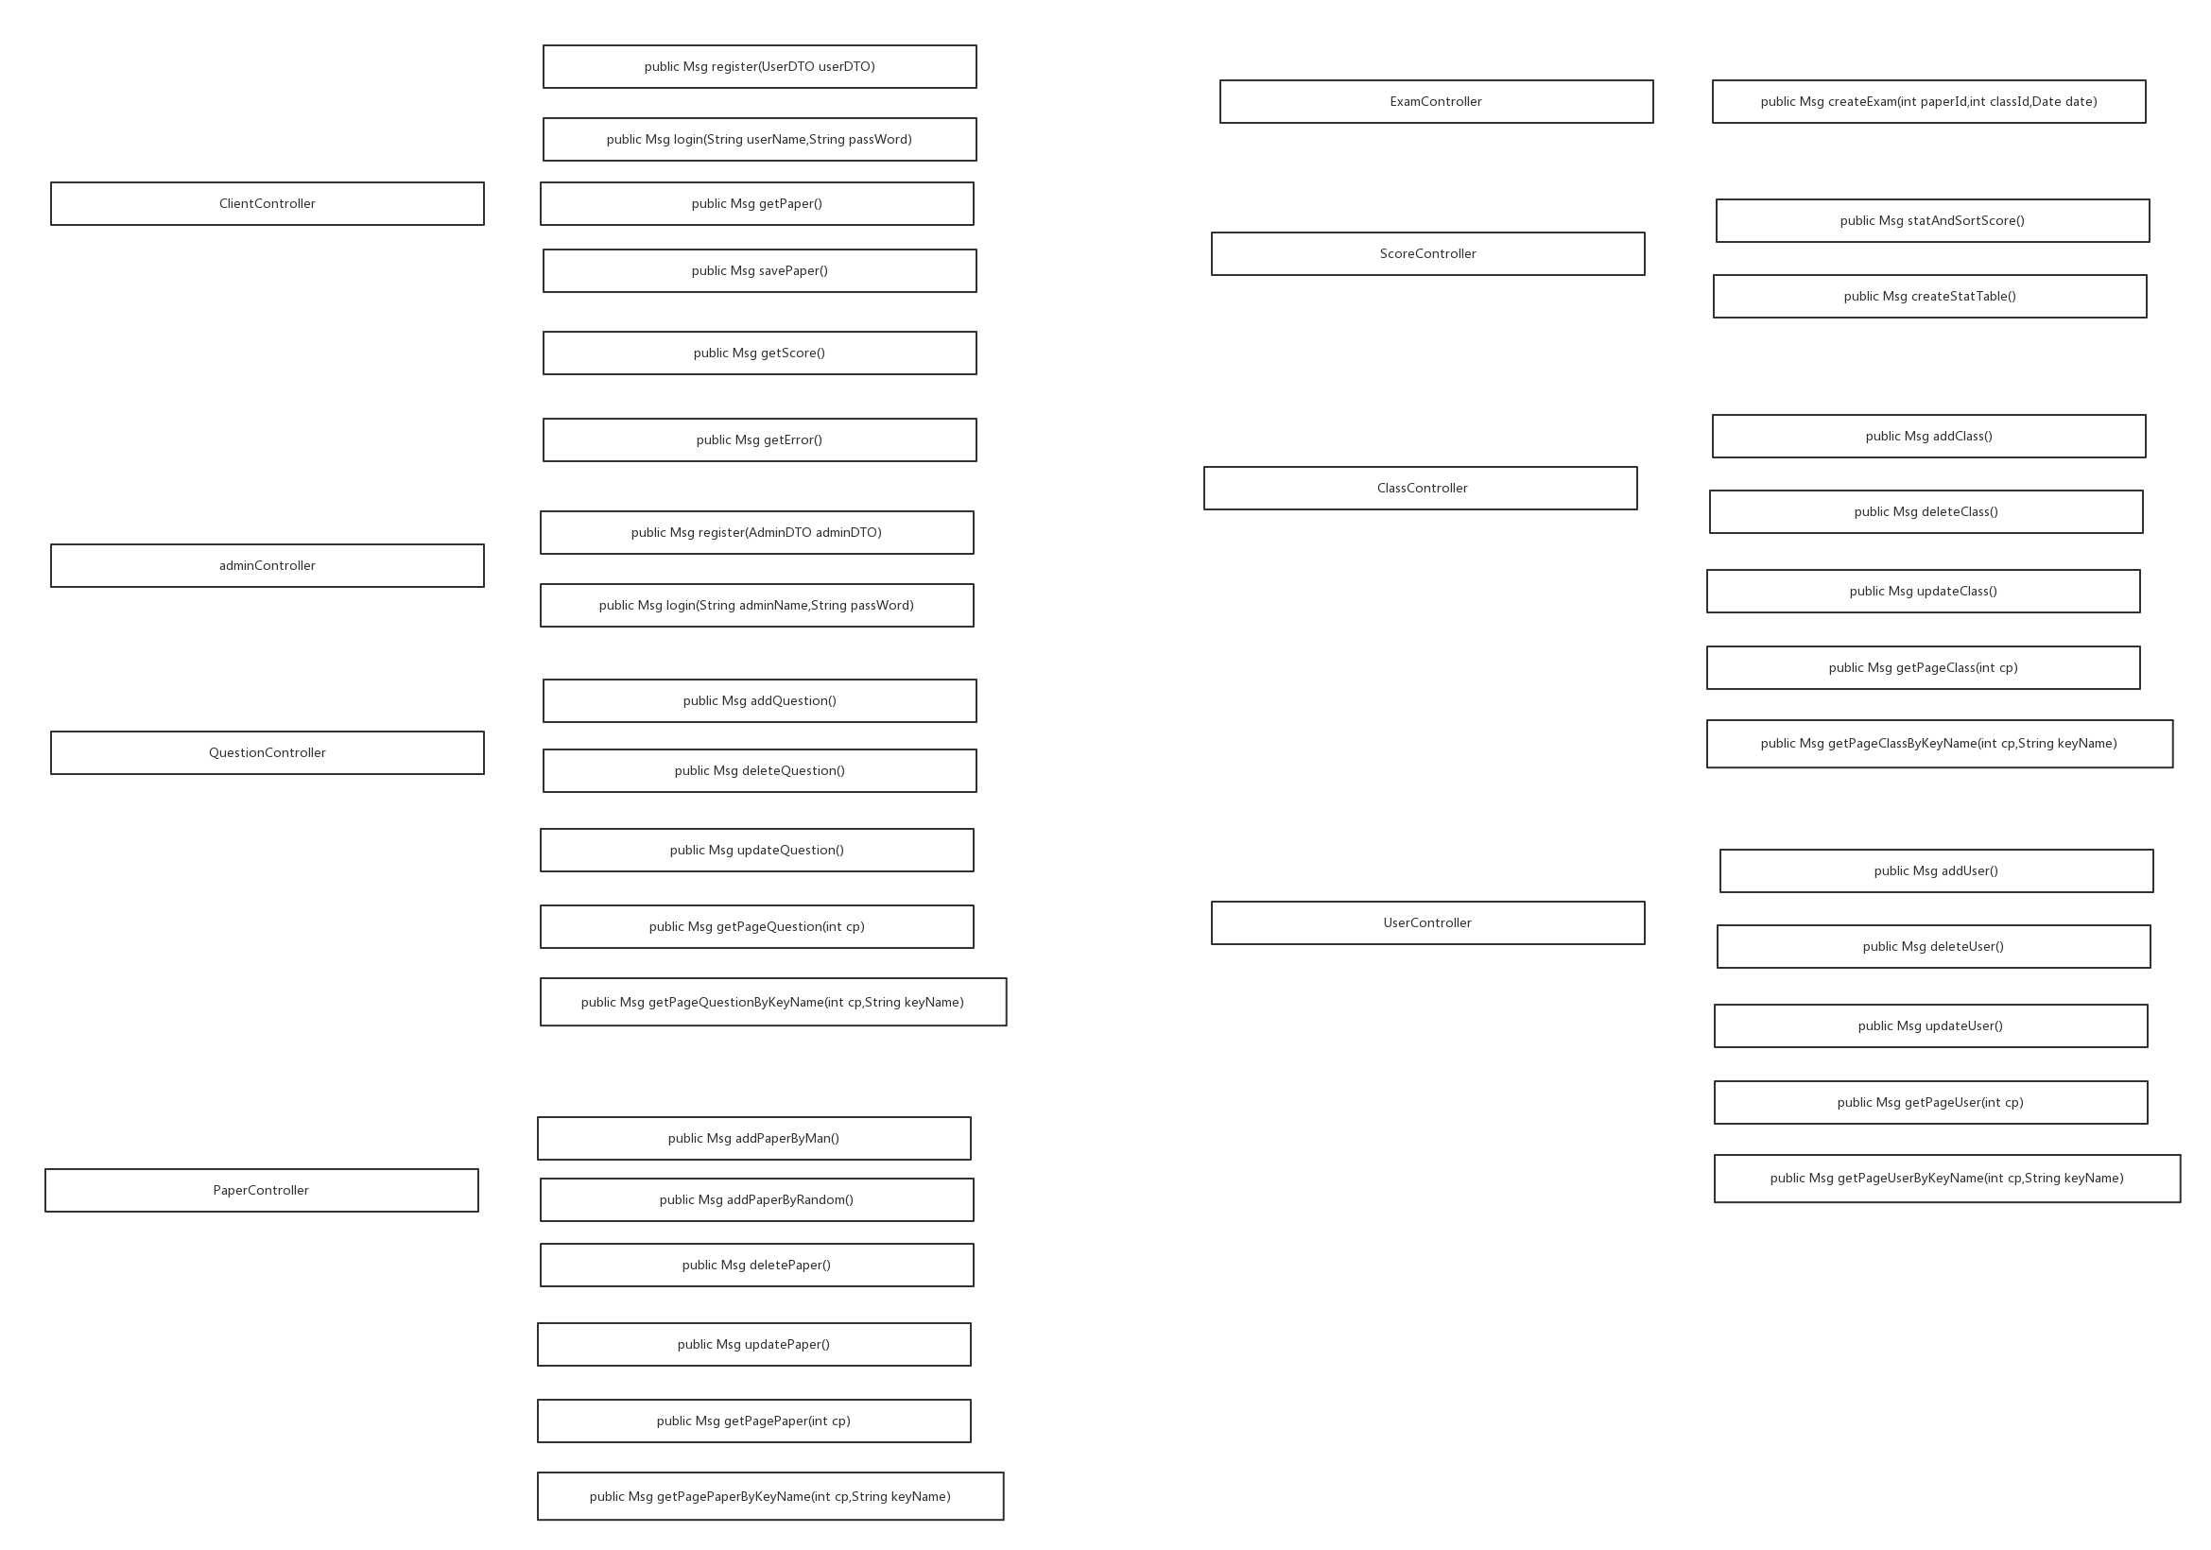

说明
请自己创建相应Service类和Dao类完成4中的各个Controller各个接口，实现的功能参照用例图，和注解。

开发规范

命名规范
添加：add*
删除：delete*
更改：update*
查询：get*
其他：请用四级词汇命名
注意：有条件请标明全部条件如：get*ById

要求
编译器：MyEclipse或Idea
编码：统一使用UTF-8
注释: 每个类前要注明作者，描述，内部难以理解的语句应该添加注释
每个方法应该注明 输入，操作，输出，可留空（如没有输入，则不写）

